К статье Е.А.Стаханова
«Список подписавших Соборное Уложение 1649 года
и реальная территория России в середине XVII века»

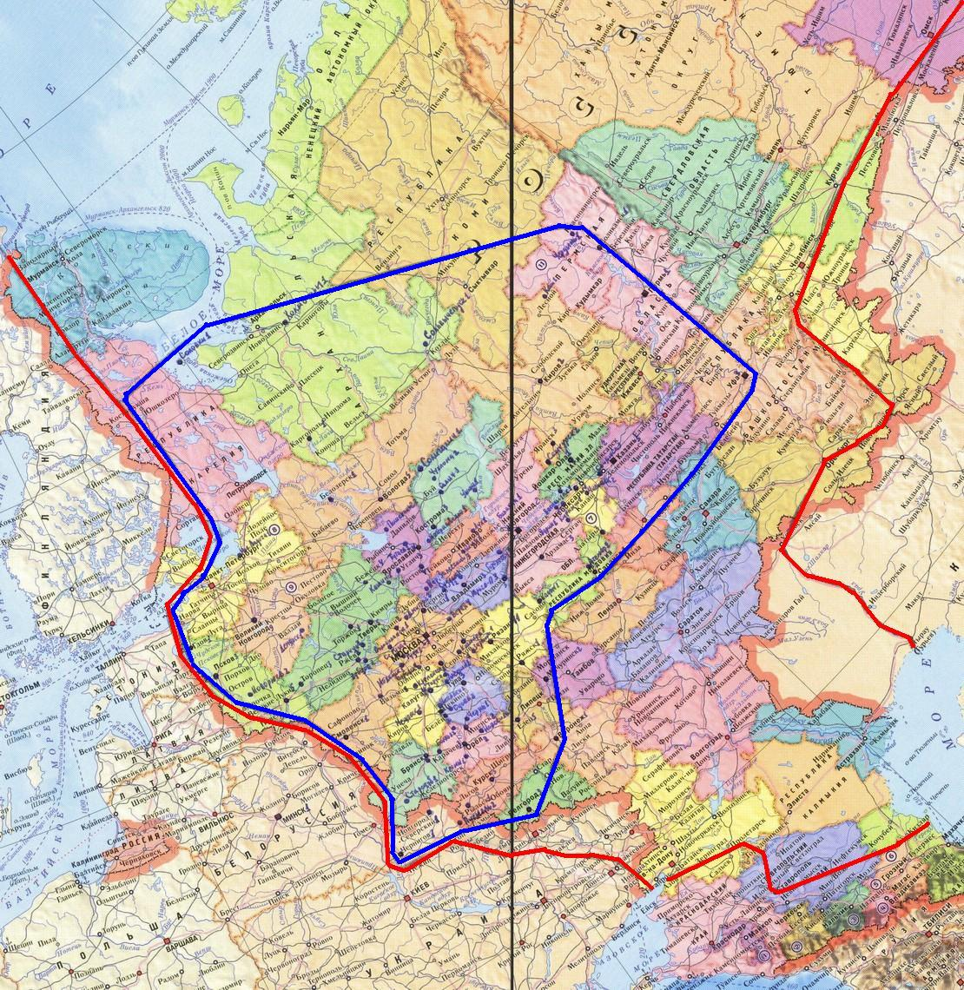

Карта 1. Территория России в середине XVII века.
На карте проведено две границы: красная – граница России в 1649 г. по ТИ, синяя – очерчивает территории, откуда прибыли представители на Земский собор 1648-49 гг. (реальная граница).

